3 novembre

Sant'Uberto
Vescovo dell'VIII secolo

Il racconto del cervo miracoloso, apparso nella selva con una croce tra le corna a convertire il cacciatore, è da molti riferito a Sant'Uberto oggi festeggiato. E' però a Sant'Eustachio, festeggiato il 20 settembre, che l'episodio viene attribuito con maggior fondamento, o almeno con maggior antichità, dato che egli fu un Martire del Il secolo, mentre Sant'Uberto visse, nella storia, non nella leggenda, nell'VIII secolo, in Belgio.
Veramente, non ci sarebbe bisogno della leggenda del cervo miracoloso, per accrescere la fama e la gloria di Sant'Uberto, che è stato per secoli, uno dei Santi più popolari del suo paese. Del Belgio, infatti, egli fu uno dei più valorosi e fortunati apostoli. Portò alla conversione soprattutto gli abitanti delle Ardenne, quella parte collinosa del paese, a sud del fiume Mosa, un tempo densa di boschi, ed oggi folta dei tralicci delle miniere di carbone. Nel 705 era Vescovo di Maestricht, succedendo a San Lamberto, morto assassinato e a sua volta successore di un altro Vescovo assassinato, San Teodoro. Non erano tempi rosei per l'episcopato belga. Nonostante ciò, Sant'Uberto resse il pastorale per più di vent'anni, attivissimo nel combattere il paganesimo e nel portare la fede alle popolazioni delle Ardenne e anche del Brabante.
La leggenda del cervo miracoloso, fa di Sant'Uberto, in gioventù, un ricco signorotto e appassionato cacciatore. Non sappiamo se ciò sia stato vero. Quel che si sa per certo, è che Sant'Uberto, nel suo lungo episcopato, dovette presto dimenticare gli ozi e gli agi della gioventù, e se percorse i boschi del suo paese a piedi o a cavallo, non fu certo per andare in cerca di selvaggina.
Per vivere e per essere più vicino al suo popolo di umili lavoratori, il futuro patrono dei cacciatori faceva il pescatore. Non in senso figurato, secondo le parole di Gesù, che mandò San Pietro, pescatore nel lago di Tiberiade, ad essere nel mondo, pescatore di uomini. Pescatore anche di pesci, con grandi barche sulle quali Sant'Uberto percorreva la Mosa e i suoi affluenti.
Proprio durante la pesca, con l'abito rimboccato e i piedi scalzi, Sant'Uberto fu colpito, per disgrazia, da un servitore, con una martellata che gli fratturò le dita di una mano.
li Santo non se ne preoccupò. Tornò di nuovo a pescare, proprio il giorno in cui una tempesta capovolse la barca. Per miracoloso intervento del Vescovo, l'equipaggio si salvò dalla furia del fiume.
Ma le dita colpite andarono in suppurazione. Sant'Uberto soffri per molti mesi finché un angiolo gli predisse il termine, non della malattia, ma di tutte le sue fatiche terrene. Mori infatti un anno più tardi, dopo aver consacrato, nel Brabante, una nuova chiesa, pronunziando un discorso commoventissimo sulla penitenza e sulla morte: sulla sua morte, che sapeva vicina.
Morì il 30 maggio, nel 727. Come mai allora la sua festa si celebra oggi? Perché il 3 novembre, sedici anni dopo, il suo corpo incorrotto veniva portato con grande onore sotto l'altare della Chiesa dei Santi Apostoli, a Liegi.

San Malachia
Vescovo del XII secolo

Quante volte, nei giorni dell'elezione del nuovo Pontefice, giornali e giornalisti, dotti e indotti, preti e laici, hanno parlato di San Malachia e delle sue pretese profezie circa la tradizione papale!
Chi non ha ripetuto, con convinzione o con scetticismo, i motti attribuiti agli ultimi Papi? Le profezie sui Papi erano in bocca di tutti, col nome di San Malachia, presunto autore di quelle profezie.
Ma chi sa poi qualcosa del Santo che la Chiesa oggi commemora, al di fuori di questa sua supposta attività profetica? Già il nome di Malachia si presenta un po' ostico, e ancor più ostico è il suo vero nome irlandese, che suona Mael Maedos Ua Morgair.
Era infatti nato, nel 1095, in quell'isola che non aveva conosciuto il feudalesimo, l'Irlanda. Giovane coltissimo, poi monaco austerissimo, quindi Vescovo saggissimo, ebbe il grande merito di schierarsi con i fautori di Roma, diventandone il capo più autorevole. Per recarsi a Roma, passò da Chiaravalle, dove conobbe San Bernardo, che poi doveva tessere di San Malachia un elogio entusiastico. Di lui, nella letteratura spirituale, si cita spesso questa sentenza:
« Disprezzare il mondo, ma non disprezzare nessuno. Disprezzare se stessi e disprezzare di essere disprezzati; sono queste le quattro cose buone ». Son parole che rispecchiano un po' la condizione della sua vita, non facile, tra molti irlandesi gelosi della loro autorità religiosa e orgogliosi della loro indipendenza.
Tornava di nuovo a Roma, quando Malachia, giunto un'altra volta a Chiaravalle, s'ammalò. I monaci di San Bernardo lo affollarono di cure. San Malachia scoteva la testa. « E’ inutile - diceva -. Obbedisco alle vostre premure per carità ». Morì il 2 novembre 1148, e 42 anni dopo era già canonizzato.
E le sue famose profezie sui Papi? Un falso, uno dei tanti falsi composti tra il Cinquecento e il Seicento, ai tempi cioè di Paracelso e di Nostradamus, quando profezie e negromanzie erano di moda.
Fu il monaco benedettino Arnaldo Wion, che inserì in un'opera latina la lista dei Papi fino alla creduta fine del mondo, con tanti motti, di cui attribuì la paternità a San Malachia, sfruttando la celebrità del Santo irlandese.
Il falso appare evidente se si confrontano i motti dei Papi prima del 1595 e quelli dei Papi seguenti, cioè i motti dei Papi già noti con quelli dei Papi ancora ignoti. Per i primi, i motti si ispiravano allo stemma, al nome della famiglia, al luogo di nascita o addirittura al motto che avevano scelto da Cardinali o da Papi. In questa maniera, da Celestino Il a Urbano VII le rispondenze risultavano strettissime.
Da Urbano VII in poi, i motti diventavano vaghi, allusivi; si prestavano a più sensi, quando non si prestavano addirittura a tutti i sensi.
Le azioni delle pseudo profezie malachiane si rialzarono durante gli ultimi pontificati, con il motto Fides intrepida per Pio XI e Pastor Angelicus per Pio XII. Quanto all'altro di Pastor et nauta, con il quale fu indicato Giovanni XXIII, anch'esso offre una curiosa coincidenza. Infatti, prima di essere pastore dei gregge cristiano e nocchiero della barca di Pietro, Papa Roncalli, di origine contadina, fu Patriarca di Venezia, e quindi per necessità nauta, cioè marinaio, almeno nelle calme acque della Laguna.

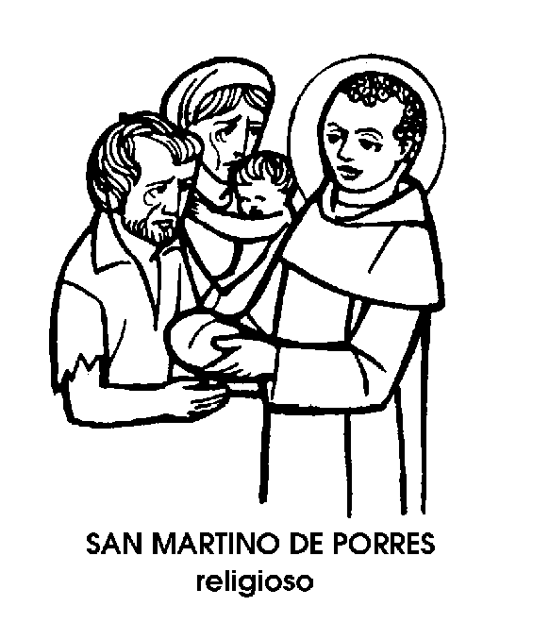
San Martino de Porres
Confessore del XVII secolo

E’ ancora ignoto ai più, il nome del Santo di cui fa memoria oggi il Calendario universale della Chiesa. Ed è il nome di un umile frate domenicano, nato e vissuto nel Perù, venuto al mondo senza casa e senza nome, così che a lungo venne chiamato « cane mulatto ».
Morto nel 1639, il « mulatto » peruviano è stato proclamato Santo dieci anni fa, dal Papa Giovanni XXIII. Nel 1966, Papa Paolo VI lo ha dichiarato « Patrono primario presso Dio di tutti i barbieri, parrucchieri, pettinatrici e loro affini... con tutti gli onori e i privilegi liturgici connessi ».
La storia di questa santità, umile e dimessa, è quanto mai commovente. I fedeli del Perù e di tutta l'America Latina, soprattutto la gente di colore, non hanno aspettato il decreto di canonizzazione per tributare al frate di Lima un culto affettuoso e commosso. Lo hanno invocato nelle loro necessità e nelle loro difficoltà, sentendolo a loro particolarmente vicino, non soltanto per razza e per nazionalità, ma soprattutto per la sua eccezionale carità verso i bisognosi.
Martino era figlio di una schiava negra, poi liberata, e di un nobile spagnolo il quale, si legge, lo riconobbe come figlio, quando aveva sei anni, superando un'istintiva ripugnanza e un forte orgoglio.
Per guadagnarsi la vita, giovanetto apprese l'uso del rasoio e delle forbici, diventando barbiere. Barbiere e anche, secondo l'uso del tempo, medico cerusico, cioè chirurgo, per l'abilità nel maneggiare i ferri e per la conoscenza dei rimedi galenici.
Entrato nel convento domenicano di Lima, come fratello coadiutore, continuò a esercitare il suo mestiere in favore della comunità, per tutto il resto della sua vita conventuale.
Ma quella del barbiere e del cerusico non fu la sola premura del frate mulatto. Si adoprò con tutte le sue forze, e non soltanto con le forbici e con il bisturi, in favore dei bisognosi, soprattutto degli indios e dei negri. Ricorrevano a lui per i bisogni materiali e per quelli spirituali, chiamandolo « Martino della carità ». Benché privo di studi teologici, ricorrevano a lui, per spirituali consigli, prelati e Vescovi, che non esitavano ad accettare i suoi suggerimenti per risolvere le questioni più difficili. Fu particolarmente amico di due Santi, suoi contemporanei e conterranei: Rosa da Lima e Giovanni Macias.
Ebbe gran parte, con il suo fervore di carità, nella fondazione di una casa per gli orfani a Lima, e quando un'epidemia si abbatté sulla capitale coloniale, Fra Martino de Porres fece miracoli di eroismo per curare gli ammalati, dentro e fuori il convento.
La sua recente designazione quale Patrono degli artigiani del rasoio e delle forbici, premia l'aspetto più modesto, ma non meno prezioso, della santità del frate mulatto. Il Santo Padre lo additò alla devozione dei suoi colleghi affinché questi tenessero presenti, disse Paolo VI, « quegli esempi di umanità e carità che egli lasciò... in modo che, mentre procurano un onesto ornamento al corpo, ricerchino pure la bellezza dello spirito ».

